

UNIVERSIDADE EVANGÉLICA DE GOIÁS

CURSO DE GRADUAÇÃO EM ENGENHARIA DE SOFTWARE

Gustavo Carvalho Rodrigues

Matheus Sobreira dos Santos

Michael Yusef Morais Dias

Windson Pereira

**Sistema para auxiliar gamers a se tornarem profissionais de E-Sports**

Anápolis

2022

Gustavo Carvalho Rodrigues

Matheus Sobreira dos Santos

Michael Yusef Morais Dias

Windson Pereira

**Sistema para auxiliar gamers a se tornarem profissionais de E-Sports**

Trabalho de Conclusão de Curso do Curso de Graduação em Engenharia de Software do da Universidade Evangélica de Goiás para a obtenção do título de bacharel em Engenharia de Software.

Orientador: Prof. Henrique Valle de Lima, Me.

Coorientador: Prof. Marcos Antônio Leite, Dr.

Anápolis

2022

Gustavo Carvalho Rodrigues

Matheus Sobreira dos Santos

Michael Yusef Morais Dias

Windson Pereira

**Sistema para auxiliar gamers a se tornarem profissionais de E-Sports**

Este Trabalho de Conclusão de Curso foi julgado adequado para obtenção do Título de “bacharel em Engenharia de Software” e aprovado em sua forma final pelo Curso de Graduação em Engenharia de Software.

Anápolis, [dia] de [mês] de [ano].

Prof. Natasha Sophie Pereira, Me.

Coordenadora do Curso

**Banca Examinadora:**

Prof. Henrique Valle de Lima, Me. Orientador

Prof.(a) xxxx, Dr(a).

Avaliador(a) Instituição xxxx

Prof.(a) xxxx, Dr(a).

Avaliador(a)

Instituição xxxx

Este trabalho é dedicado aos meus colegas de classe e aos meus queridos pais.

**AGRADECIMENTOS**

Inserir os agradecimentos aos colaboradores à execução do trabalho.

Xxxxxxxxxxxxxxxxxxxxxxxxxxxxxxxxxxxxxxxxxxxxxxxxxxxxxxxxxxxxxxxxxxxxxx.

*“Texto da Epígrafe. Citação relativa ao tema do trabalho.*

*É opcional. A epígrafe pode também aparecer na abertura de cada seção ou capítulo.*

*Deve ser elaborada de acordo com a NBR 10520.”*

*(Autor da epígrafe, ano)*

**RESUMO**

Este trabalho aborda a dificuldade dos jogadores de E-Sports em se inserir no mercado de trabalho como profissionais, mesmo com o crescente interesse nessa modalidade esportiva. O objetivo geral é propor a criação de um sistema de divulgação de vagas em equipes profissionais ou para jogadores que estejam em busca de oportunidades no mercado de E-Sports. Para atingir esse objetivo, serão analisados os principais jogos, notícias, campeonatos, formas de contratação e habilidades exigidas dos jogadores de E-Sports. Espera-se, assim, contribuir para a compreensão das dificuldades enfrentadas pelos gamers e propor soluções para ajudá-los a alcançar seus objetivos profissionais.

**Palavras-chave**: E-Sports. Sistema. Mercado de trabalho.

**ABSTRACT**

This paper addresses the difficulties faced by E-Sports players in entering the job market as professionals, despite the growing interest in this sports modality. The general objective is to propose the creation of a system to advertise job vacancies in professional E-Sports teams or for players who are seeking opportunities in the E-Sports market. To achieve this objective, the paper will analyze the main games, news, tournaments, forms of recruitment, and skills required of E-Sports players. The aim is to contribute to understanding the challenges faced by gamers and propose solutions to help them achieve their professional goals.

**Keywords**: E-Sports. System. Job market.

**LISTA DE FIGURAS**

Figura 1 – Elementos do trabalho acadêmico. . . . . . . . . . . . . . . . . . . . . 16

**LISTA DE QUADROS**

Quadro 1 – Formatação do texto. . . . . . . . . . . . . . . . . . . . . . . . . . . . 17

Quadro 2 – Modelo A. . . . . . . . . . . . . . . . . . . . . . . . . . . . . . . . . . 22

**LISTA DE TABELAS**

Tabela 3 – Cronograma das atividades . . . . . . . . . . . . . . . . . . . . . . . . 15

Tabela 4 – Médias concentrações urbanas 2010-2011. . . . . . . . . . . . . . . . . 18

**LISTA DE ABREVIATURAS E SIGLAS**

ABNT Associação Brasileira de Normas Técnicas

**LISTA DE SÍMBOLOS**

**SUMÁRIO**

1 INTRODUÇÃO 14

1.1 JUSTIFICATIVA E DELIMITAÇÃO DO TEMA 14

1.2 PROBLEMÁTICA 14

1.3 OBJETIVOS 14

**1.3.1 Objetivo Geral** **14**

**1.3.2 Objetivos Específicos** **14**

1.4 CRONOGRAMA 14

2 DESENVOLVIMENTO 16

2.1 EXPOSIÇÃO DO TEMA OU MATÉRIA 16

**2.1.1 Formatação do texto** **16**

2.1.1.1 As ilustrações 18

2.1.1.2 Equações e fórmulas 18

*2.1.1.2.1 Exemplo tabela* *18*

3 SEÇÃO 19

4 CONCLUSÃO 20

REFERÊNCIAS 21

APÊNDICE A – DESCRIÇÃO 22

ANEXO A – DESCRIÇÃO 23

# INTRODUÇÃO

Os esportes eletrônicos ou E-Sports tem se consolidado cada vez mais como uma forma de entretenimento em todo o mundo. De acordo com a Pesquisa Game Brasil 2021, o Brasil tem 82,7 milhões de jogadores, o que representa 53% da população conectada à internet no país. Com isso, muitos jogadores têm buscado se profissionalizar como atletas de E-Sports, mas encontram dificuldades em se inserir no mercado de trabalho, seja por falta de oportunidades ou reconhecimento. Nesse contexto, a criação de um sistema de divulgação de vagas em equipes profissionais ou perfil de jogadores profissionais que estejam em busca desse inserirem no mercado de E-Sports pode ser uma solução para essa problemática.

## JUSTIFICATIVA E DELIMITAÇÃO DO TEMA

O tema abordado neste trabalho é a dificuldade que os gamers enfrentam paras e inserirem no mercado de trabalho como profissionais de E-Sports e a criação de um sistema de divulgação de vagas em equipes profissionais ou para jogadores profissionais. A escolha do tema se justifica pelo crescente interesse que os esportes eletrônicos têm despertado em todo o mundo, bem como pela importância que os E-Sports vêm assumindo no cenário esportivo e cultural. Além disso, a carreira de jogador de E-Sports pode ser uma oportunidade de emprego para muitos jovens que se identificam com essa modalidade de competição.

A delimitação do tema se dá pela análise das dificuldades enfrentadas pelos gamers para ingressarem no mercado de trabalho como profissionais de E-Sports e pela proposta de um sistema que possa auxiliá-los a encontrarem oportunidades de emprego nesse segmento. Serão analisadas as particularidades dessa atividade esportiva, como as formas de contratação, as habilidades e competências exigidas dos jogadores e também os jogos em que as equipes ou jogadores buscam.

## PROBLEMÁTICA

O problema que norteia este trabalho é a falta de oportunidades e reconhecimento para os gamers que desejam se profissionalizar como atletas de E-Sports. Apesar do crescimento do mercado de E-Sports, ainda há um longo caminho a percorrer para que essa atividade seja plenamente reconhecida e valorizada como uma profissão. A falta de visibilidade é um problema para os gamers, já que pode ser difícil para eles serem notados por equipes profissionais de E-Sports. Isso pode limitar as oportunidades para esses jogadores e tornar mais difícil a transição para uma carreira profissional.

Além disso, a falta de informação e de um sistema que facilite a busca por oportunidades de emprego nesse segmento pode ser um entrave para que jogadores talentosos e desconhecidos ingressem no mercado.

## OBJETIVOS

### Objetivo Geral

O objetivo geral deste trabalho é propor a criação de um sistema de divulgação de vagas em equipes profissionais ou jogadores profissionais para auxiliar os gamers na busca por oportunidades de emprego no mercado de E-Sports

### Objetivos Específicos

Os objetivos definidos são: Analisar os principais jogos do momento; Procurar as principais notícias do mundo dos E-Sports; Procurar campeonatos para profissionalizar jogadores ou equipes; Identificar as principais formas de contratação dos jogadores de E-Sports; Analisar as habilidades e competências exigidas dos jogadores de E-Sports; Propor a criação de um sistema de divulgação de vagas em equipes profissionais ou perfil de jogadores profissionais que estejam em busca de se inserirem no mercado de E-Sports. Com esses objetivos, espera-se contribuir para a compreensão das dificuldades enfrentadas pelos gamers para se profissionalizarem como atletas de E-Sports.

## CRONOGRAMA

Definimos o cronograma de atividades para desenvolvimento do trabalho de conclusão de curso conforme listado abaixo, e o cronograma de execução e previsões de conclusão na Tabela 3.

* **Atividade 01** - Definição do tema de pesquisa.
* **Atividade 02** - Definição da problemática.
* **Atividade 03** - Definição dos objetivos geral da pesquisa.
* **Atividade 04** - Definição dos objetivos específicos.
* **Atividade 05** - Escrita do referencial teórico.
* **Atividade 06** - Escrita da introdução, justificativa, delimitação do tema, problemática, objetivos e proposição de cronograma de atividades.

Tabela 3 – Cronograma das atividades

|  |  |  |  |  |  |  |  |  |  |  |  |  |
| --- | --- | --- | --- | --- | --- | --- | --- | --- | --- | --- | --- | --- |
|  |  |  |  | 2022 | | | | | | | |  |
| Atv | F | M | A | M | J | J | A | S | O | N | D | Responsável |
| **01** | X |  |  |  |  |  |  |  |  |  |  | Orientador/Orientandos |
| **02** | X | X |  |  |  |  |  |  |  |  |  | Orientandos |
| **03** |  | X |  |  |  |  |  |  |  |  |  | Orientador/Orientandos |
| **04** |  | X |  |  |  |  |  |  |  |  |  | Orientandos |
| **05** |  | X |  |  |  |  |  |  |  |  |  | Orientandos |
| **06** |  | X | X |  |  |  |  |  |  |  |  | Orientandos |

# 

# DESENVOLVIMENTO

Deve-se inserir texto entre as seções.

## EXPOSIÇÃO DO TEMA OU MATÉRIA

É a parte principal e mais extensa do trabalho. Deve apresentar a fundamentação teórica, a metodologia, os resultados e a discussão. Divide-se em seções e subseções conforme a NBR 6024 (ABNT, 2012).

Quanto à sua estrutura e projeto gráfico, segue as recomendações da Associação

Brasileira de Normas Técnicas (ABNT) para preparação de trabalhos acadêmicos, a NBR 14724, de 2011 (ABNT, 2011).

Figura 1 – Elementos do trabalho acadêmico.

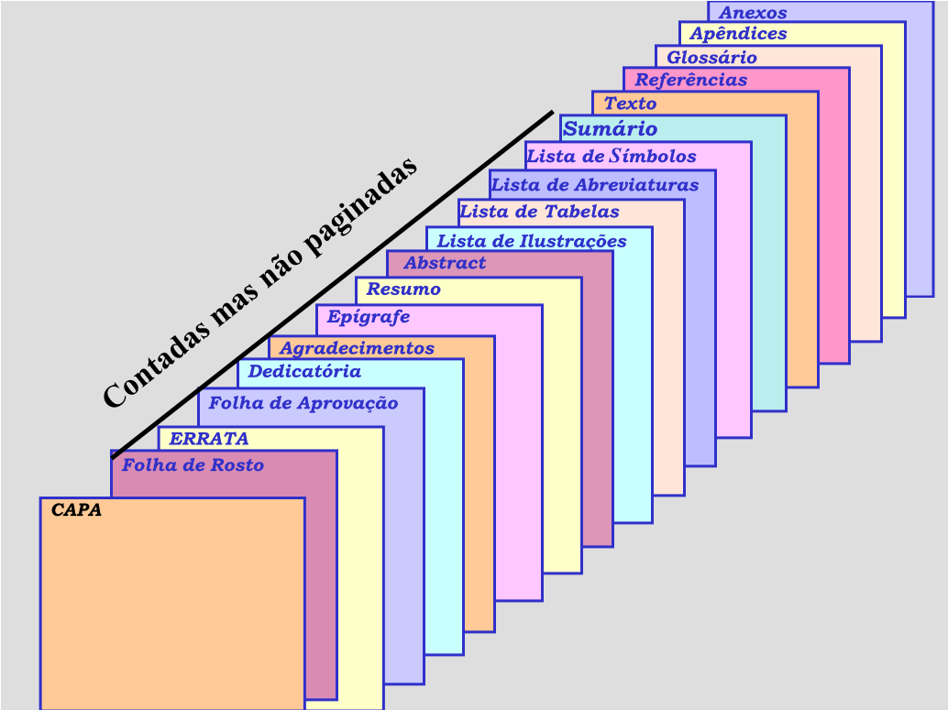

Fonte: Universidade Federal do Paraná (1996).

### Formatação do texto

No que diz respeito à estrutura do trabalho, recomenda-se que:

1. o texto deve ser justificado, digitado em cor preta, podendo utilizar outras cores somente para as ilustrações;
2. utilizar papel branco ou reciclado para impressão;
3. **se o trabalho for impresso**, os elementos pré-textuais devem iniciar no anverso da folha, com exceção da ficha catalográfica ou ficha de identificação da obra;
4. **se o trabalho for impresso**, os elementos textuais e pós-textuais devem ser digitados no anverso e verso das folhas, quando o trabalho for impresso;
5. as seções primárias devem começar sempre em páginas ímpares, quando o trabalho for impresso; e
6. deixar um espaço entre o título da seção/subseção e o texto e entre o texto e o título da subseção.

No Quadro 1 estão as especificações para a formatação do texto.

Quadro 1 – Formatação do texto.

|  |  |
| --- | --- |
| **Formato do papel** | A4. |
| **Impressão** | A norma recomenda que **caso seja necessário imprimir**, deve-se utilizar a frente e o verso da página. |
| **Margens** | Superior: 3, Inferior: 2, Interna: 3 e Externa: 2. Usar margens espelhadas quando o trabalho for impresso. |
| **Paginação** | As páginas dos elementos pré-textuais devem ser contadas, mas não numeradas. Para trabalhos digitados somente no anverso, a numeração das páginas deve constar no canto superior direito da página, a 2 cm da borda, figurando a partir da primeira folha da parte textual. Para trabalhos digitados no anverso e no verso, a numeração deve constar no canto superior direito, no anverso, e no canto superior esquerdo no verso. |
| **Espaçamento** | O texto deve ser redigido com espaçamento entre linhas 1,5, excetuando-se as citações de mais de três linhas, notas de rodapé, referências, legendas das ilustrações e das tabelas, natureza (tipo do trabalho, objetivo, nome da instituição a que é submetido e área de concentração), que devem ser digitados em espaço simples, com fonte menor. As referências devem ser separadas entre si por um espaço simples em branco. |
| **Paginação** | A contagem inicia na folha de rosto, mas se **insere o número da página na introdução** até o final do trabalho. |
| **Fontes sugeridas** | Arial ou Times New Roman. |
| **Tamanho da fonte** | **Fonte tamanho 12 para o texto**, incluindo os títulos das seções e subseções. As citações com mais de três linhas, notas de rodapé, paginação, dados internacionais de catalogação, legendas e fontes das ilustrações e das tabelas devem ser de tamanho menor. Adotamos, neste *template* **fonte tamanho 10**. |
| **Nota de rodapé** | Devem ser digitadas dentro da margem, ficando separadas por um espaço simples por entre as linhas e por filete de 5 cm a partir da margem esquerda. A partir da segunda linha, devem ser alinhadas embaixo da primeira letra da primeira palavra da primeira linha. |

Fonte: ABNT (2011).

#### As ilustrações

Independentemente do tipo de ilustração (quadro, desenho, figura, fotografia, mapa, entre outros), a sua identificação aparece na parte superior, precedida da palavra designativa.

Após a ilustração, na parte inferior, indicar a fonte consultada (elemento obrigatório, mesmo que seja produção do próprio autor), legenda, notas e outras informações necessárias à sua compreensão (se houver). A ilustração deve ser citada no texto e inserida o mais próximo possível do texto a que se refere.

(ABNT, 2011, p. 11).

#### Equações e fórmulas

As equações e fórmulas devem ser destacadas no texto para facilitar a leitura. Para numerá-las, usar algarismos arábicos entre parênteses e alinhados à direita. Pode-se adotar uma entrelinha maior do que a usada no texto (ABNT, 2011).

Exemplos, Equação (1) e Equação (2).

*C* = 2*πr* (1)

*A* = *πr*2 (2)

##### Exemplo tabela

De acordo com IBGE (1993), tabela é uma forma não discursiva de apresentar informações em que os números representam a informação central. Ver Tabela 4.

Tabela 4 – Médias concentrações urbanas 2010-2011.

|  |  |  |  |  |  |  |  |  |
| --- | --- | --- | --- | --- | --- | --- | --- | --- |
| **Média concentração urbana** | **População** |  | **Produto Interno Bruto – PIB (bilhões**  **R$)** | | **Número empresas** | **de** | **Número**  **unidades locais** | **de** |
| **Nome** | **Total** | **No Brasil** |  |  |  |  |  |  |
| Ji-Paraná (RO) | 116 610 | 116 610 | 1,686 |  | 2 734 |  | 3 082 |  |
| Parintins (AM) | 102 033 | 102 033 | 0,675 |  | 634 |  | 683 |  |
| Boa Vista (RR) | 298 215 | 298 215 | 4,823 |  | 4 852 |  | 5 187 |  |
| Bragança (PA) | 113 227 | 113 227 | 0,452 |  | 654 |  | 686 |  |

Fonte: IBGE (2016).

# SEÇÃO

Este *template* contém algumas seções criadas na tentativa de facilitar seu uso. No entanto, não há um limite máximo ou mínimo de seção a ser utilizado no trabalho. Cabe a cada autor definir a quantidade que melhor atenda à sua necessidade.

# CONCLUSÃO

As conclusões devem responder às questões da pesquisa, em relação aos objetivos e às hipóteses. Devem ser breves, podendo apresentar recomendações e sugestões para trabalhos futuros.

###### REFERÊNCIAS

ASSOCIAÇÃO BRASILEIRA DE NORMAS TÉCNICAS. **NBR 14724**: Informação e documentação — Trabalhos acadêmicos — Apresentação. Rio de Janeiro, mar. 2011.

. **NBR 6024**: Informação e documentação — Numeração progressiva das seções de um documento escrito — Apresentação. Rio de Janeiro, fev. 2012.

IBGE. **Arranjos populacionais e concentrações urbanas no Brasil**. 2. ed. Rio de Janeiro: [*s.n.*], 2016. Disponível em:

[https://biblioteca.ibge.gov.br/visualizacao/livros/liv99700.pdf.](https://biblioteca.ibge.gov.br/visualizacao/livros/liv99700.pdf) Acesso em: 16 ago. 2019.

. **Normas de apresentação tabular**. 3. ed. Rio de Janeiro: Centro de Documentação e Disseminação de Informações., 1993. Disponível em:

[http://biblioteca.ibge.gov.br/visualizacao/livros/liv23907.pdf.](http://biblioteca.ibge.gov.br/visualizacao/livros/liv23907.pdf) Acesso em: 16 ago. 2019.

###### APÊNDICE A – DESCRIÇÃO

Textos elaborados pelo autor, a fim de completar a sua argumentação. Deve ser precedido da palavra APÊNDICE, identificada por letras maiúsculas consecutivas, travessão e pelo respectivo título. Utilizam-se letras maiúsculas dobradas quando esgotadas as letras do alfabeto.

Quadro 2 – Modelo A.

|  |  |
| --- | --- |
| xxxx | yyyyyyyyyyyyyyy |
| xxxx | yyyyyyyyyyyyyyy |
| xxxx | yyyyyyyyyyyyyyy |
| xxxx | yyyyyyyyyyyyyyy |
| xxxx | yyyyyyyyyyyyyyy |
| xxxx | yyyyyyyyyyyyyyy |
| xxxx | yyyyyyyyyyyyyyy |
| rrrrrrrrrrrrrrrrr | eeeeeeeeeeeeeeeee |
| xxxx | yyyyyyyyyyyyyyy |
| xxxx | yyyyyyyyyyyyyyy |
| rrrrrrrrrrrrrrrrr | eeeeeeeeeeeeeeeee |
| xxxx | yyyyyyyyyyyyyyy |
|  | ttttttttttttttttt |
| rrrrrrrrrrrrrrrrr | eeeeeeeeeeeeeeeee |
| ttttttttttttt |  |
| rrrrrrrrrrrrrrrrr | eeeeeeeeeeeeeeeee |
| rrrrrrrrrrrrrrrrr | eeeeeeeeeeeeeeeee |
|  | gggggggggggggggggg |
| rrrrrrrrrrrrrrrrr | eeeeeeeeeeeeeeeee |
| rrrrrrrrrrrrrrrrr | eeeeeeeeeeeeeeeee |
| rrrrrrrrrrrrrrrrr | eeeeeeeeeeeeeeeee |
| rrrrrrrrrrrrrrrrr | eeeeeeeeeeeeeeeee |

Fonte: Elaborada pelo autor (2016).

###### ANEXO A – DESCRIÇÃO

São documentos não elaborados pelo autor que servem como fundamentação (mapas, leis, estatutos). Deve ser precedido da palavra ANEXO, identificada por letras maiúsculas consecutivas, travessão e pelo respectivo título. Utilizam-se letras maiúsculas dobradas quando esgotadas as letras do alfabeto.